**附件**

**新生学籍档案信息核查流程**

**第一步：打开浏览器搜索“学信网”官网。**

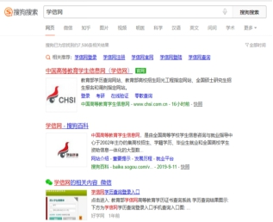  
  
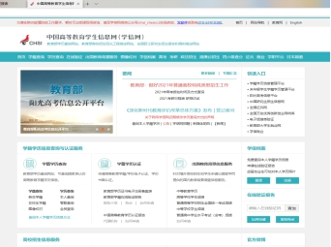

**第二步：在网页中点击“学籍学历查询”，后选择“本人查询”即可开始注册“学信网”账号。**

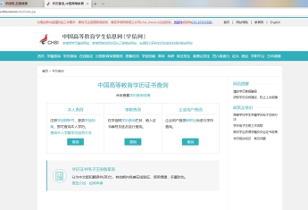  
  


**第三步：认真填写信息完成注册后即可登录。**

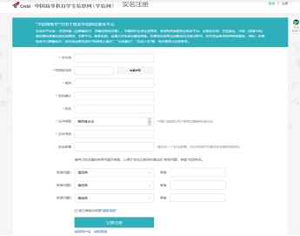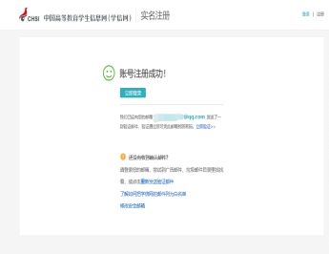  
**第四步：登入账号后，打开页面点击“高等教育信息”即可查询。**



**第五步：请认真核查自己本人信息。**

